Завдання ІІ етапу Всеукраїнської олімпіади з математики
- клас

1.Відновити запис додавання. Кожна буква означає цифру. Однаковими буквами позначені однакові цифри.

Вказівки: 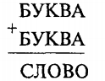
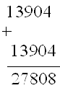

2. На мапі кожна з чотирьох країн має форму трикутника. Як можуть бути розташовані ці країни, якщо в кожної з них є спільний кордон з трьома іншими? Зробити малюнок.
Відповідь: один з можливих розв’язків зображений на рисунку .

3. Знайти два числа, якщо їх сума дорівнює 432, а найбільший спільний дільник дорівнює 36.
Вказівки. Оскільки найбільший спільний дільник чисел дорівнює 36, то їх можна записати: $a=\text{36}x$, $b=\text{36}y$, де $x$ і $y$ - взаємно прості числа. $x+y=\frac{\text{432}}{\text{36}}=\text{12}$. Можливі пари $x$ і $y$: (1;11), (5;7), тоді $a=\text{36},$ $b=\text{396}$ або $a=\text{180}$, $b=\text{252}$.
Відповідь: $a=\text{36},$ $b=\text{396}$ або $a=\text{180}$, $b=\text{252}$.

4. У парку росли липи та клени. Кленів серед них було 60%. Весною в парку посадили липи, після чого кленів стало 20%. А восени посадили клени і кленів стало знову 60%. У скільки разів збільшилась кількість дерев у парку за рік?
Вказівки. До початку посадок липи складали $\frac{2}{5}$, а клени - $\frac{3}{5}$ всіх дерев у парку. До літа кількість кленів не змінилась, однак вони стали складати $\frac{1}{5}$ всіх дерев. Значить кількість всіх дерев у парку збільшилась втричі. При цьому липи складали $\frac{4}{5}$всіх дерев. До зими не змінилась кількість лип, але вони стали складати $\frac{2}{5}$ усіх дерев. Значить кількість дерев збільшилася ще вдвоє. Таким чином, за рік кількість дерев збільшилося в 6 разів.
Відповідь: В 6 разів.

5.Михайлик і Віталій купили по одній коробці чаю у пакетиках. Відомо, що одного пакетика вистачає на дві або три чашки чаю. Михайликові коробки вистачило тільки на 41 чашку, а Віталію – на 58. Скільки пакетиків було в коробці? Відповідь обґрунтувати.
Вказівки. Михайлик не міг використати більше ніж 20 пакетиків чаю, бо інакше він випив би не менше $\text{21}⋅2=\text{42}$ чашок. Віталій не міг використати менше ніж 20 пакетиків чаю, бо інакше він випив би не більше $\text{19}⋅3=\text{57}$ чашок. Таким чином, у коробці 20 пакетиків чаю. Розв’язання було б не повним, якби ми не вказали спосіб випити 41 і 58 чашок чаю, виходячи із 20 пакетиків. Так, Михайлик 19 разів заварив пакетик на 2 чашки чаю і 1 раз – на 3. Віталій 18 разів заварив пакетик на 3 чашки і двічі – на 2.
Відповідь: 20 пакетиків.

Завдання ІІ етапу Всеукраїнської олімпіади з математики
- клас

1.Довжина , ширина і висота шматка господарського мила, що має форму прямокутного паралелепіпеда, зменшилась вдвічі після сьомого прання. На скільки разів прання вистачить шматка мила що залишився?
Вказівки. Намалював шматок мила і поділів кожну сторону навпіл, побачимо, що ми одержимо 8 маленьких шматків кожний з яких дорівнює шматку, що залишився після 7 прання. Тобто після 7 разів мила пішло стільки, скільки було у 7 інших шматочках, тому мила, що залишилось стане рівно на одне прання. Відповідь: на одне прання.
2. У книзі рекордів Гіннесса написано, що найбільше відоме просте число дорівнює 23021³⁷⁷–1. Чи не друкарська це помилка?
Відповідь: так, це помилка. Вказівки.Будь-який степінь числа, що закінчується цифрою 1, теж закінчується цифрою 1. Тому 23021³⁷⁷-1 закінчується цифрою 0 і , відповідно, не є простим числом.

3.У Лесі були заощаджені декілька гривень. На її день народження тато і мати (кожний) подарували їй таку саму кількість грошей, що в неї були заощаджені, а менший брат Андрійко випросив в неї 12 гривень для себе. На Новий рік ситуація повторилася, знову кожен з батьків подарував Лесі стільки грошей, скільки в неї було, а брат знову випросив в неї для себе 12 гривень. На 8 березня ситуація знову повторилася, і коли Лесі підрахувала свої гроші, то виявилось, що в неї залишилась початкова сума, яка в неї була заощаджена ще до дня народження. Скільки грошей у Лесі залишилось після 8 березня?
Вказівки. Позначимо заощаджену суму через $x$. Тоді після дня народження в неї стало $(3x−\text{12})$, після Нового року – $\left(3(3x−\text{12})−\text{12}\right)=(9x−\text{48})$. А після 8 березня в неї стало $\left(3(9x−\text{48})−\text{12}\right)=(\text{27}x−\text{156})$. Тоді можемо скласти рівняння: $\text{27}x−\text{156}=x$ $⇒$ $x=6$.
Відповідь: 6 гривень.

4.На мапі кожна з п’яти країн має форму прямокутника. Як можуть бути розташовані ці країни, якщо в кожної з них є спільний кордон принаймні з трьома іншими? Зробити малюнок.
Відповідь: один з можливих розв’язків зображений на рисунку.

5.Чи можна прямокутник розміру $8×9$ замостити без накладань прямокутниками $1×6$? Відповідь обґрунтувати.
Вказівки. Зафарбуємо дошку $8×9$ як показано на рисунку.

При будь-якому своєму положенні на такій розфарбованій дошці плитка $1×6$ буде закривати по 3 чорних та білих клітини. А тому, якщо таке замощення можливе, то кількість клітин чорного та білого кольорів повинно співпадати, а як ми бачимо, чорних більше.
Відповідь: не можливо.

Завдання ІІ етапу Всеукраїнської олімпіади з математики
8 клас

- Котигорошко додав три послідовних натуральних числа, потім додав три наступних послідовних натуральних числа, після чого отримані суми перемножив. Чи міг він отримати число 111111114? Відповідь обґрунтувати.
Вказівки. Кожна сума кратна 3, а тому їх добуток кратний 9.
Відповідь. Не міг отримати.
- У середині тупого кута АОВ провели промені ОС, ОD і ОЕ, причому ОС ОА,ОD – бісектриса кута АОВ і ОЕ – бісектриса кута ВОС. Знайдіть величину кута DОЕ.

Вказівки. Промені розташовані в такому порядку: ОА, ОD, ОС, ОЕ, ОВ. Якщо $∠\text{AOB}=2α$, то $∠\text{BOD}=α, ∠\text{BOE}=α−\text{45}°$, а тому $∠\text{DOE}\text{=∠}\text{BOD}−∠\text{BOE}=\text{45}°\text{.}$
Відповідь. 45º
- Розв’яжіть рівняння виду $а^{2}х−3=а+9х$ для всіх значень параметра а.
Відповідь. $x=\frac{1}{a−3}$, якщо $а≠±3$; розв’язків не має, якщо $a=3$, і довільне число, якщо $a=−3$.

- У лісосмузі ростуть 18 дубів. На всіх них порівну жолудів. Подув вітер, і з деяких дубів посипались жолуді: з деяких – рівно половина, з деяких – рівно третина, а з решти – жодного жолудя. При цьому з усіх дубів упала рівно $\frac{1}{9}$частина всіх жолудів. Із скількох дубів жолуді не падали?
Вказівки. Нехай n – кількість дубів, з яких обсипалась рівно половина жолудів, m – кількість дубів, з яких обсипалась рівно третина жолудів, тоді 18–n–m – шукана кількість дубів. Якщо k – кількість жолудів на одному дубі, то з умови задачі одержуємо рівність $\frac{1}{2}\text{nk}+\frac{1}{3}\text{mk}=\frac{1}{9}⋅\text{18}k\text{.}$ Звідси $3n+2m=\text{12}$, де n і m – натуральні числа. Легко бачити, що m=3, а n=2.
Відповідь: з 13 дубів
- Петрик вибрав три різні цифри a, b і c $\left(a≠b,b≠c,c≠a\right)$ і записав усі можливі різні тризначні натуральні числа, десятковий запис кожного з котрих містить усі вибрані цифри, але не може починатися з нуля. З’ясувалося, що сума всіх записаних чисел дорівнює 3376. Визначте, які саме цифри були вибрані, і доведіть, що інших варіантів немає.

Вказівки. Розглянемо спочатку випадок, коли серед обраних цифр немає нуля. Тоді має бути записано шість попарно різних тризначних чисел: $\overline{\text{abc}}, \overline{\text{acb}}, \overline{\text{bac}}, \overline{\text{bca}}, \overline{\text{cab}}, \overline{\text{cba}}\text{.}$ Сума цих чисел становить $\text{222}\left(a+b+c\right)$, що неможливо, оскільки 3376 не ділиться без остачі на 222. Отже, серед обраних цифр має бути нуль. Нехай с=0 і записані числа мають вигляд $\overline{\text{ab}0}, \overline{a0b}, \overline{\text{ba}0}, \overline{b0a}\text{.}$ Їхня сума дорівнює $\text{211}\left(a+b\right)\text{.}$ Тоді $\text{211}\left(a+b\right)=\text{3376},$ тобто $a+b=\text{16}\text{.}$ Оскільки цифри a і b мають бути різними, то цими цифрами є 7 і 9.
Відповідь: було обрано цифри 0, 7 і 9.

Завдання ІІ етапу Всеукраїнської олімпіади з математики
9 клас

1.Розв’яжіть рівняння $\left(х−1\right)⋅\left|х^{2}+1\right|+\left|х−1\right|⋅\left(х^{2}+1\right)=0$
Вказівки. Оскільки $\left|х^{2}+1\right|=х^{2}+1>0,$то задане рівняння можна переписати у вигляді: $\left(x−1\right)+\left|x−1\right|=0$, або $\left|x−1\right|=−\left(x−1\right)$, це рівносильно
умові $x−1≤0$, тобто розв’язком рівняння є множина чисел $x≤1\text{.}$ Відповідь. розв’язком рівняння є множина чисел $x≤1\text{.}$
2.Знайдіть усі шестиціфрові числа, які мають вигляд $\overline{a\text{2013}b}$ та ділиться націло на 45.
Відповідь. 320130 та 720135.
Вказівки. Зрозуміло, що ці числа повинні бути кратними 9 та 5. Розглянемо два випадки. Якщо воно закінчується на 0 , тобто b=0, то його сума чисел дорівнює a+6. Тому для виконання умови повинно а=3. Якщо воно b=5, то його сума цифр дорівнює a+11 і повинно бути a+7. Таким чином маємо дві відповіді.
3.Відомо, що х₁ і х₂ – корені рівняння $x^{2}−\left(2a−3\right)x+a^{2}−4=0\text{.}$ Знайдіть значення а, при яких виконується рівність $3x_{1}+3x_{2}=x_{1}x_{2}\text{.}$
Вказівки. За теоремою Вієта, $x_{1}+x_{2}=2a−3,$ $x_{1}x_{2}=a^{2}−4\text{.}$ Маємо систему
$$\begin{aligned}\left\{D≥0, | \right.\end{aligned}$$
Відповідь. а=1

4.Основи рівнобічної трапеції 3см і 12см, середина більшої основи з’єднана з кінцями меншої основи відрізками, що перетинають діагоналі трапеції в двох точках. Знайти відстань між цими точками.

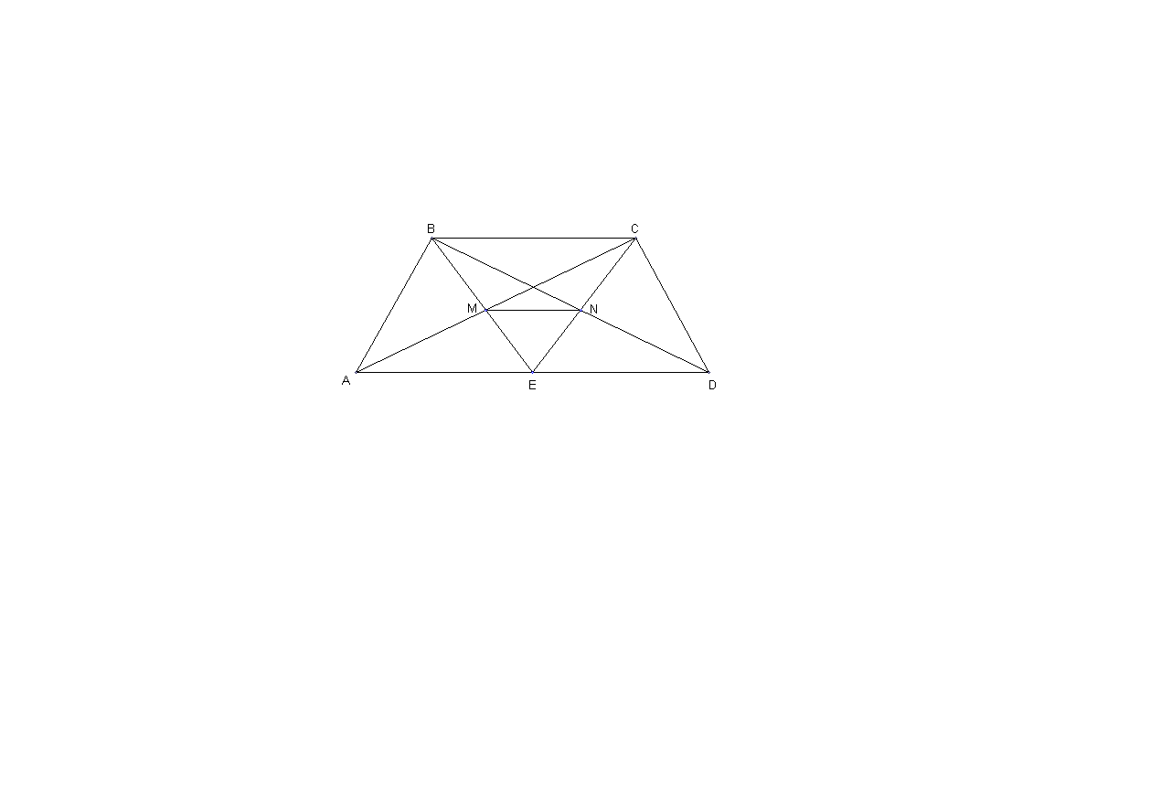
Вказівки. $\text{AE}=\text{ED}=6\text{см}$, $\text{MN}$ || $\text{BC}$ || $\text{AD}$ - за симетрією. $Δ\text{AME}$ ∼ $Δ\text{CMB}$. $\frac{\text{BC}}{\text{AE}}=\frac{\text{BM}}{\text{ME}}=\frac{3}{6}=\frac{1}{2}$. $Δ\text{BCE}$ ∼ $Δ\text{MNE}$. $\frac{\text{BC}}{\text{MN}}=\frac{\text{BE}}{\text{ME}}=\frac{\text{ME}+\text{BM}}{\text{ME}}=$
$=1+\frac{1}{2}=\frac{3}{2}$; $\text{MN}=\text{BC}⋅\frac{2}{3}=2\text{см}$
Відповідь: 2см.

5.Є 40 зовні однакових монет, серед яких 2 фальшиві, причому вони легші від справжніх і важать однаково. Як за допомогою двох зважувань на шалькових терезах без гир відібрати 20 справжніх монет?
Вказівки. Розіб‘ємо монети на три купки: А, В і С, що містять по 10, 10 і 20 монет відповідно. Перше зважування: порівняємо вагу А і В. Можливі два випадки. Якщо А=В, то порівнюємо вагу А+В і С. Якщо A>B (другий випадок аналогічний), то розіб‘ємо С на дві купки по 10 монет і порівняємо їхню вагу.

Завдання ІІ етапу Всеукраїнської олімпіади з математики
10 клас
1. Розв’яжіть рівняння $\frac{x}{x−a}−\frac{2a}{x+a}=\frac{8a^{2}}{x^{2}−a^{2}}$ для всіх значень параметра а.
Вказівки. х=3а, х=–2а, якщо $a≠0$, розв’язків не має, якщо $a=0$.
2. Доведіть, що для будь-яких додатних чисел a і b виконується нерівність $\left(a^{2}+b\right)\left(\frac{1}{a}+\frac{1}{b^{2}}\right)≥4\sqrt{\frac{a}{b}}\text{.}$
Вказівки. Оскільки a² і b – числа додатні, то за нерівністю Коші для середнього арифметичного і середнього геометричного отримаємо: $\frac{a^{2}+b}{2}≥\sqrt{a^{2}b}, a^{2}+b≥2\sqrt{a^{2}b}\text{.}$ Аналогічно, застосувавши нерівність Коші до чисел $\frac{1}{a}$ і $\frac{1}{b^{2}}$, які є додатні, отримаємо: $\frac{\frac{1}{a}+\frac{1}{b^{2}}}{2}≥\sqrt{\frac{1}{a}⋅\frac{1}{b^{2}}}, \frac{1}{a}+\frac{1}{b^{2}}≥2\sqrt{\frac{1}{a}⋅\frac{1}{b^{2}}}\text{.}$ Перемноживши почленно нерівності, маємо: $\left(a^{2}+b\right)\left(\frac{1}{a}+\frac{1}{b^{2}}\right)≥4\sqrt{\frac{a}{b}}\text{.}$

3. Сторона трикутника дорівнює 10 см, а медіани, проведені до двох інших сторін, – 9 см і 12 см. Знайдіть площу трикутника.
Вказівки.
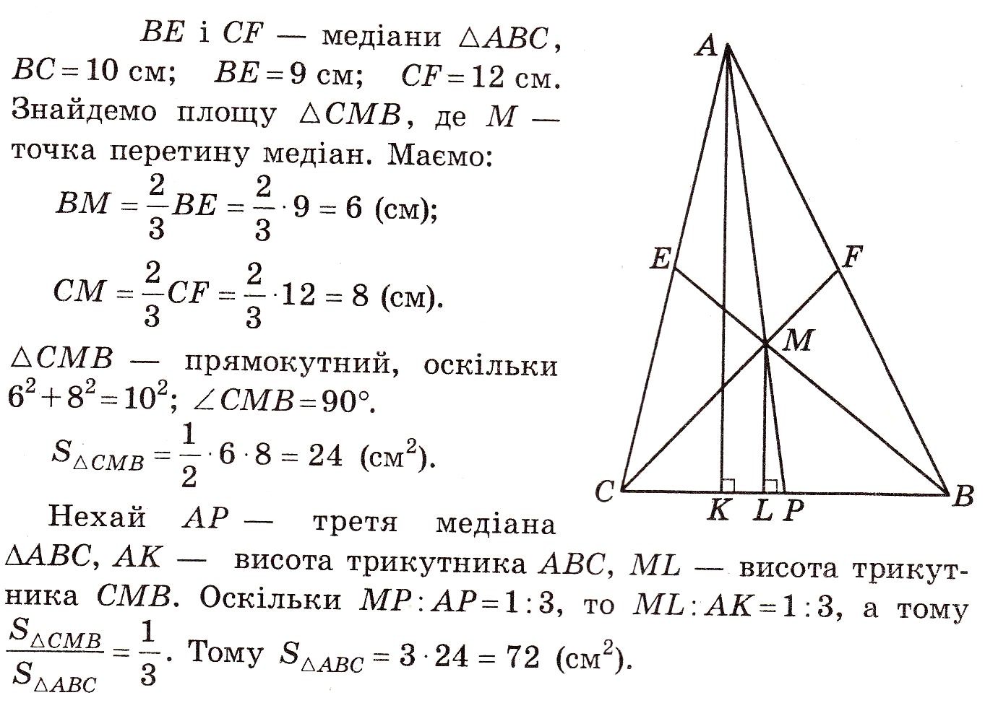
Відповідь. 72 см².

4. Знайти найменше значення виразу $x+y+z,$ якщо $\left\{\begin{matrix}\text{xy}+\text{yz}=8; \\ \text{yz}+\text{xz}=9; \\ \text{xz}+\text{xy}=5\text{.}\end{matrix}\right.$
Вказівки. Додавши задані рівняння, отримаємо: $\text{xy}+\text{yz}+\text{xz}=\text{11}\text{.}$ $\left\{\begin{matrix}\text{xy}=2; \\ \text{xz}=3; \\ \text{yz}=6;\end{matrix}\right.$ $⇒$ ${\left(\text{xyz}\right)}^{2}=\text{36};$ $⇒$ $\text{xyz}=±6$ $⇒$ $\left\{\begin{matrix}x=±1; \\ y=±2; \\ z=±3\text{.}\end{matrix}\right.$ Отже, найменше значення виразу $x+y+z=−6\text{.}$
Відповідь: -6.
5. У 50 коробках лежать 100 цукерок. Таня та Аня по черзі беруть по одній цукерці. Починає Таня. Довести, що Аня може грати так, щоб дві останні цукерки опинилися в одній коробці.
Вказівки. Нехай Аня кожним своїм ходом бере цукерку з коробки, що містить найменшу непарну кількість цукерок. Оскільки перед її ходом усього залишається непарна кількість цукерок, то така коробка завжди існує. За свої 48 перших ходів Аня може спорожнити усі коробки, в яких було по 1-й цукерці. Перед її першим ходом могло бути максимум таких коробок 49, після 1-го ходу – максимум 48, після другого – максимум 47 і т.д. Таким чином, коли залишається 4 цукерки, вони можуть бути розташованими лише одним з варіантів: 3+1 або 2+2. Далі просто показати, як грає Аня.

Завдання ІІ етапу Всеукраїнської олімпіади з математики
11 клас
1. Чи може х бути кутом трикутника, якщо він задовольняє рівність: $\text{cos}\frac{x}{2}=\text{cos}\frac{x}{3}$.
Вказівки. Знайдемо можливі значення х із заданого рівняння:
$\text{cos}\frac{x}{2}−\text{cos}\frac{x}{3}=−2\text{sin}\frac{5x}{\text{12}}\text{sin}\frac{x}{\text{12}}=0$.
Тоді можливі варіанти:
$\text{sin}\frac{5x}{\text{12}}=0$або $\frac{5x}{\text{12}}=nπ$ і найменше натуральне значення , що задовольняє таку рівність$x=\frac{\text{12}}{5}π>π$, що неможливо для кута трикутника.
$\text{sin}\frac{x}{\text{12}}=0$або $\frac{x}{\text{12}}=nπ$і найменше натуральне значення , що задовольняє таку рівність$x=\text{12}π>π$, що неможливо для кута трикутника.
Відповідь: не може.
2.Чи існує таке натуральне число n, для яких обидва числа $\frac{2n−5}{9}$ та $\frac{n−2}{\text{15}}$ є цілими?
Відповідь: такого натурального числа не існує.
Вказівки: Припустимо методом від супротивного, що таке n існує, тоді позначимо одержані цілі числа як $m=\frac{2n−5}{9}$ та $k=\frac{n−2}{\text{15}}$, тоді $2n=9m+5$з першої рівності, та $n=\text{15}k+2$ з другої. Тоді $2n=9m+5=\text{30}k+4$або $9m+1=\text{30}k$, що суперечить подільності на 3.
3. Котигорошко додав три послідовних натуральних числа, потім додав три наступних послідовних натуральних числа, після чого отримані суми перемножив. Чи міг він отримати число 111111111?
Вказівки. Одна з двох сум буде парна, оскільки в неї входитимуть 2 непарних доданки та один парний, а тому отриманий добуток повинен бути парним числом.
Відповідь: не міг отримати.

4. Бічна сторона рівнобічної трапеції дорівнює її меншій основі. Яким має бути кут при більшій основі трапеції, щоб її площа була найбільшою?
Вказівки. В трапеції ABCD проведемо $\text{BM}⊥\text{AD}, \text{CN}⊥\text{AD}$, тоді $\text{AD}=a+2\text{AM}\text{.}$ У $Δ\text{AMB} \left(∠M=\text{90}°\right): \text{AM}=a\text{cos}α; \text{BM}=a\text{sin}α\text{.}$ $S_{\text{тр}}=\frac{\text{BC}+\text{AD}}{2}⋅\text{BM}=\frac{a+a+2a\text{cos}α}{2}⋅a\text{sin}α=a^{2}\left(1+\text{cos}α\right)\text{sin}α\text{.}$ Розглянемо функцію $S_{\text{тр}}\left(α\right)$ та дослідимо її на екстремуми. $S_{\text{тр}}^{'}=a^{2}\left(2{\text{cos}}^{2}α+\text{cos}α−1\right);$ $S_{\text{тр}}^{'}=a^{2}\left(2{\text{cos}}^{2}α+\text{cos}α−1\right);$ $2{\text{cos}}^{2}α+\text{cos}α−1=0;$ $\begin{aligned}[\text{cos}α=\frac{1}{2}, \\ [\text{cos}α=−1\text{.}\end{aligned}[$
За умовою α – гострий кут. Екстремуму функція $S_{\text{тр}}\left(α\right)$ набуває при α=60º ($\text{cos}α=0,5$). Розглянемо проміжки зростання (спадання) функції $S_{\text{тр}}\left(α\right)$ в залежності від кута α. Найбільшого значення функція $S_{\text{тр}}\left(α\right)$ набуває, коли α=60º.
Відповідь. 60º.

5. Дано прямокутний трикутник $\text{ABC}$ з прямим кутом $∠C$, $\text{CH}$ – висота трикутника, $О_{1}, О_{2}$ – центри кіл, вписаних у трикутники $\text{ACH}, \text{BHC}$ відповідно. Доведіть, що пряма $О_{1}О_{2}$ відтинає від трикутника $\text{ABC}$ рівнобедрений прямокутний трикутник.
Розв’язання: Позначимо точки $K={\text{CО}}_{1}∩{\text{BО}}_{2}$, $L={\text{AО}}_{1}∩{\text{CО}}_{2}$. Тоді сума кутів трикутника $\text{CBK}$ при вершинах $B$ та $C$ дорівнює $\text{90}°$. Отже кут $∠\text{CKB}=\text{90}°$. Аналогічно – кут $∠\text{CLA}=\text{90}°$. Тоді $\text{CP}$ – висота в трикутнику ${\text{CО}}_{1}О_{2}$. З іншого боку – $\text{CP}$лежить на бісектрисі кута $∠\text{ACB}$ трикутника $\text{ABC}$. Тоді в трикутнику $\text{MNC}$ відрізок $\text{CP}$ – висота і бісектриса одночасно. Отже цей трикутник – рівнобедрений, що й треба було довести.

